

实验报告三

学生姓名： 李荣福 学 号：6103114003 专业班级：计科141班

实验类型：□验证 √ 综合 □设计□创新 实验日期： 2017.4.19 实验成绩：

- 实验项目名称
用户登录验证
- 实验目的
1、掌握JSP的基本语法；
2、掌握JSP程序的基本处理流程；
3、理解内置对象request，response，session等的用法。
- 实验基本原理
1、要求参考教材上第三章的实训3.1，编写用户登录验证代码。
2、要求用户名不为空，密码为“helloJSP”，才能登录成功。
3、登录验证后要求跳转到一个统一的页面，该页面通过session记录值判断用户是否登录成功。登录成功，展示欢迎用户的信息；登录不成功，则提示用户返回登录界面。

- 实验步骤
实验代码为：
index.jsp
<%@ page language="java" contentType="text/html; charset=UTF-8"
pageEncoding="UTF-8"%>
<!DOCTYPE html PUBLIC "-//W3C//DTD HTML 4.01 Transitional//EN" "http://www.w3.org/TR/html4/loose.dtd">
<html>
<head>
<meta http-equiv="Content-Type" content="text/html; charset=UTF-8">
<title>首页</title>
</head>
<body>
<div style="margin-left: 30%">
<form action="${pageContext.request.contextPath }/loginProc.jsp" method="post">
<table>
<tr>
<td>用户名 </td><td><input type="text" name="userName" /></td>
</tr>
<tr>
<td>密码 </td><td><input type="password" name="password" /></td>
</tr>
<tr>
<td></td><td><input type="submit" value="登录" /></td>
<td></td><td><input type="reset" value="重置" /></td>
</tr>
</table>
</form>
</div>
</body>
</html>

loginProcess.jsp
<%@ page language="java" contentType="text/html; charset=UTF-8"
pageEncoding="UTF-8"%>
<!DOCTYPE html PUBLIC "-//W3C//DTD HTML 4.01 Transitional//EN" "http://www.w3.org/TR/html4/loose.dtd">
<html>
<head>
<meta http-equiv="Content-Type" content="text/html; charset=UTF-8">
<title>登录</title>
</head>
<body>
<%

//从客户端获取用户名和密码
String userName = request.getParameter("userName");
String password = request.getParameter("password");

// 进行有效性检查：非空检查
if (userName==null||userName.trim().length()==0) {
// 设置错误信息
request.setAttribute("message", "用户名不能为空");
request.getRequestDispatcher("/loginEnd.jsp").forward(request,
response);
return;
}
if (password==null||password.trim().length()==0) {
// 设置错误信息
request.setAttribute("message", "密码不能为空");
request.getRequestDispatcher("/loginEnd.jsp").forward(request,
response);
return;
}
if (!"helloJSP".equals(password.trim())) {
// 设置错误信息
request.setAttribute("message", "密码错误");
request.getRequestDispatcher("/loginEnd.jsp").forward(request,
response);
return;
}

// 进行登录
request.getSession().setAttribute("isLogin", "yes");
response.sendRedirect(request.getContextPath() + "/loginEnd.jsp");

%>
</body>
</html>

loginFinish.jsp
<%@ page language="java" contentType="text/html; charset=UTF-8"
pageEncoding="UTF-8"%>
<!DOCTYPE html PUBLIC "-//W3C//DTD HTML 4.01 Transitional//EN" "http://www.w3.org/TR/html4/loose.dtd">
<html>
<head>
<meta http-equiv="Content-Type" content="text/html; charset=UTF-8">
<title>登录</title>
</head>
<body>
<%

String isLogin=(String)request.getSession().getAttribute("isLogin");

if (isLogin!=null&&"yes".equals(isLogin)) {
request.setAttribute("message2", "欢迎您！");
}
else{
request.setAttribute("message2", "登陆失败，点击按钮返回登陆页面！");
}

%>
<h3 align="left">${message }</h3>
<h3 align="left">${message2 }</h3>
<h3 align="left"><a href="index.jsp">登陆页面</a></h3>
</body>
</html>
- 实验数据及处理结果

1.用户名一栏为空时，点击登录：

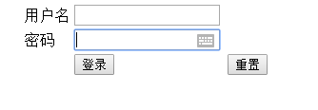
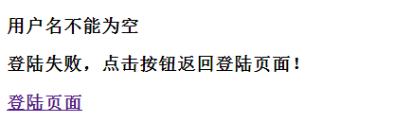
2.用户名一栏不为为空但是密码不等于helloJSP时，点击登录：

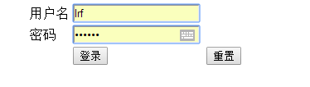
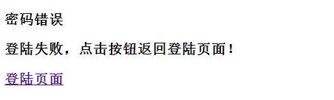
3.用户名一栏不为为空,且密码等于helloJSP时，点击登录：
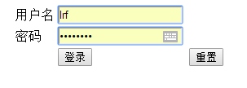



- 实验总结：
此次实验是对实验二的进一步加深实现。通过这次实验，我了解到：浏览器与服务器开始会话时，服务器会检查客户端的请求是否已经包含了一个session ID，它是一个既不会重复又不会轻易被找到的字符串。
Request的getParameter方法使用来获得参数的，如表单提交的值。Request的getAttribute是用来获取Request范围的变量值，的两者有很大不同。

